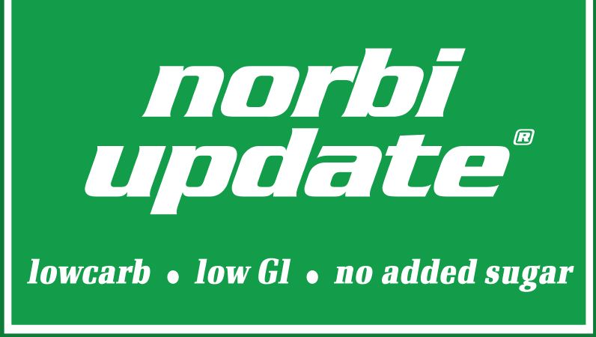

Erős verseny

Az Update Team versenyzői már a váci futam után tervezgetik a folytatást. Az idei év teszt jellege most már más formát ölt. A bajnokság véget ért, de további versenyek vannak kilátásban.

Krupa Zoltán: - Nagyon kedvezően alakult a váci verseny. Ennél jobb felkészülést nem is tudtunk volna csinálni. A pályák felírása is tökéletesre sikerült. A hangulat a csapattal pedig pótolhatatlan volt egész hétvégén.

- A prológon sikerült egy nagyon jó időt autóznunk, amely a kezdeti lelkesedést csak fokozni tudta. A vasárnapi gyorsasági szakaszokon ugyan akadtak problémáink, de célban tudtuk befejezni a futamot. A lengéscsillapítók nem bizonyultak ismét megfelelőnek, alig tudtuk úton tartani az autót. Az első gyorsasági szakaszon pedig fellazult a kormánymű, ami szintén hátráltatott. Mikor ezeket a problémákat megoldottuk, akkor a nap felénél tönkrement a kuplung. A rajtolásoknál így sok időt vesztettünk.

- A kategória hetedik helyét tudtuk megszerezni, de még így is boldogok vagyunk, hogy végig tudtunk érni ezen a nagyon erős versenyen.

Lencsés Zsolt: - Szenzációs pályákon versenyezhettünk a hétvégén. Bár nem tarthatott sokáig a menetünk, mégis jó hangulatban tértünk haza a váci futamról.

- A pályák felírása maximális elégedettségre adott okot, a csapat felkészültsége meghaladta az elvártakat. Szombaton a prológ után már alig vártuk a másnapi gyorsasági szakaszokat. Az idő próbált minket megtréfálni egész hétvégén, de mégsem sikerült neki. Ami viszont ismét bekövetkezett, hogy az autó a nap elejétől gyengült. A harmadik gyorsasági szakaszon pedig végleg megadta magát. A fojtószelep eltört és nem tudtunk gázt adni az autónak, így kénytelenek voltunk befejezni a menetet. Nagyon sajnáltuk, de nem keseredtünk el, mert új terveink vannak a folytatásban.

- Idén még három futamon szeretnénk indulni. Egy hónap múlva a Mátrában, majd a Mikulás és Szilveszter Rallye-n. A Renault, mint márka marad, de előfordulhat, hogy egy másik autóval próbálunk szerencsét.

Köszönjük Támogatóinknak!:
www.norbi.eu Update, Realproimgate Kft., Head - Up, Sko - Silex Kft., Gumibroker, Renault Darius, Yoko- System
